作业8 （6+6+8+10=30）
注意：须给出解题过程或步骤，不可直接写答案；必要时，可使用计算器帮助。
给定函数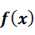离散值如下：
 | 0.00 | 0.02 | 0.04 | 0.06
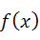 | 3.0 | 1.0 | 2.0 | 4.0
分别用向前、向后以及中心差商公式计算f'(0.02)和f'(0.04) .
- 用3点的Gauss-Legendre数值积分公式求积分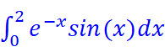 及其积分误差。
- 试推导积分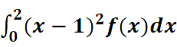的2点Gauss积分公式，这里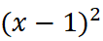为权重函数。
- 设函数 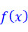 充分光滑（可微），试推导如下数值微分公式（即确定常数A,B,C,D,E），使其截断误差为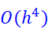,
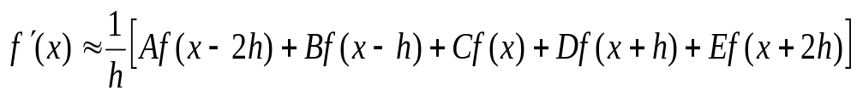其中